Clafoutis olives et chorizo
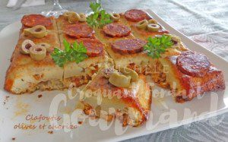 Pour 16 carrés
- 120 g de chorizo (doux ou fort)
- 150 g d'olives vertes (ou noires) dénoyautées
- 20 g de Maïzena ©
- 150 ml de lait
- 2 œufs entiers + 2 jaunes
- 200 ml de crème fleurette
- 30 g de parmesan
- 1 càc d'herbes de Provence
- sel & poivre du moulin
- chapelure
1 moule tablette (ou 1 carré de 20 cm de côté) beurré et saupoudré de chapelure (fond et côtés)
Préchauffage du four à 180°C
.
Retirer la peau du chorizo et le couper en dés.
Couper également les olives en morceaux.
Délayer la Maïzena avec le lait.
Ajouter les œufs et les jaunes, la crème, le parmesan et les herbes de Provence.
Saler très légèrement et poivrer.
Bien mélanger puis incorporer le chorizo et les olives.
Verser la préparation dans le moule.
Enfourner pour 30 minutes.
Laisser tiédir un peu avant de démouler sur un plat.
Couper en carrés et servir tiède ou à température ambiante.

